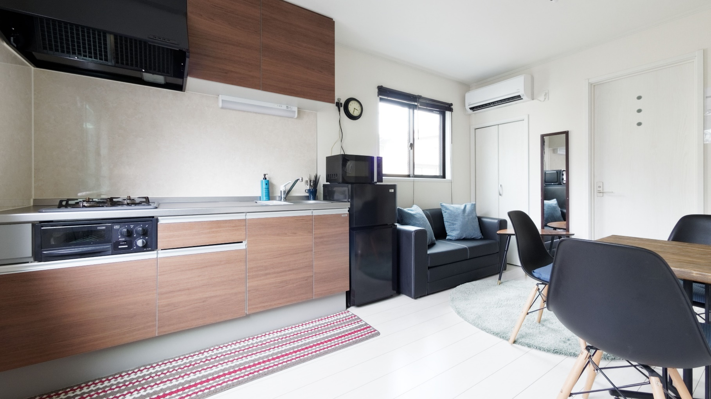
地域円卓会議 ｉｎ 茨城 ２０２２
～福祉的な住まいの共有を広げよう～

参加者募集中

空き家や廃校など、増大する遊休物件の利活用が社会的課題となっています。そのような物件を福祉的に利活用しながら、住まいをシェアし、人のつながりや成長を育む取り組みが各地で広がりつつあります。福祉的に住まいをシェアすることは、住宅セーフティネットの拡充にもつながります。

そこで、多様な主体による協議、実践を模索する場として、地域円卓会議を開催します。ぜひご参加ください。

内 容
- 基調講演
国土交通省 住宅局 安心居住推進課
課長補佐 山口 秀太 氏
大牟田市居住支援協議会
事務局長 牧嶋 誠吾 氏
- 登壇者の取り組み紹介と課題発案、協議
目 的
多様な組織が連携しながら遊休物件を福祉的に利活用し、住まいのシェアを通じた人づくりが進む地域社会の具体化につなげる。

日 時
2022年２月１日（火）午後1～4時半
（開場午前12時半）
会 場
オンライン会議システム「Zoom」を活用して 開催
- 新型コロナウイルスの感染者数急拡大を 受けて、会場参加をなしとする完全オン ライン化に移行しました。ご容赦ください。

登壇者

詳細は裏面
役 割 | セクター | 団体名 | 役職名 | 氏 名
協議者 | 行政 | 国土交通省 住宅局 安心居住推進課 | 課長補佐 | 山口 秀太 氏
 | 企業 | 株式会社 ギルドセキュリティ | 代表取締役社長 | 長田 健太郎 氏
 | 市民団体 | 大牟田市居住支援協議会 | 事務局長 | 牧嶋 誠吾 氏
 |  | NPO法人 いろり | 代表 | 木本 一颯 氏
 | 教育 | 追手門学院大学 地域創造学部 | 准教授 | 葛西 リサ 氏
コーディネーター | 市民団体 | 認定NPO法人 茨城NPOセンター・コモンズ | 代表理事 | 横田 能洋

参加費
無料！
定 員
300名
- 申込先着順
対 象
このテーマに関心のある市民、団体ならどなたでも
- 県外の方もご参加いただけます。

主 催
茨城県、チャレンジいばらき県民運動、水戸市、地域のパートナーシップを拓くSRネット茨城（協力組織：一般社団法人 茨城県経営者協会、日本労働組合総連合会茨城県連合会（連合茨城）、生活協同組合 パルシステム茨城 栃木、株式会社 茨城新聞社、認定NPO法人 茨城NPOセンター・コモンズ）

大牟田市居住支援協議会 事務局長 牧嶋 誠吾 氏
1992年に民間企業を経て、大牟田市役所に入庁し、建築住宅課、長寿社会推進課、地域包括支援センターなどに配属される。2011年に建築住宅課課長として、空き家対策と生活困窮世帯の生活支援を目的に、住宅と福祉の多職種連携による大牟田市居住支援協議会を設立。また市営住宅の指定管理者制度を導入するとともに、市営住宅のコミュニティ活性化に取り組む。2017年、大牟田市立病院地域医療連携室に配属。2021年退職後、一級建築士事務所居住福祉空間研究所設立。大牟田市居住支援協議会事務局長に就任。

国土交通省 住宅局 安心居住推進課
課長補佐 山口 秀太 氏

1988年生まれ、埼玉県出身。早稲田大学卒。民間企業を経て、2020年に国土交通省へ入省。2020年7月より国土交通省住宅局安心居住推進課課長補佐として、住宅セーフティネット制度やサービス付き高齢者向け住宅等を担当。

ＮＰＯ法人 いろり 代表 木本 一颯 氏
1992年生まれ、千葉県出身。筑波大学哲学科卒。2017年より困窮者や生きづらさを抱えた人のためのシェアハウス運営を開始。2018年任意団体いろりを立ち上げ、2020年にNPO法人いろりを設立。経済困窮者、家庭内暴力、発達障害、適応障害、うつ病、HSPなど多様な入居者を受け入れ、社会復帰を支援してきた。2021年12月現在、空き家を改修したシェアハウスを5軒運営中。好きなものはビールと将棋。
株式会社 ギルドセキュリティ
代表取締役社長 長田 健太郎 氏
1978年生まれ、東京都出身。立教大学大学院卒（社会デザイン専攻）。2006年に埼玉で創業。2014年から水戸で活動開始。【ギルドケア】を通し生活弱者への支援を しております。また就労意欲があれば寮の提供をし、 身分証復活のためのお手伝いをします。さらに社会的 弱者の中でも行政の制度から漏れてしまう方を積極的に支援しています。現在首都圏と北関東圏で地域連携を 図っております。

認定ＮＰＯ法人 茨城NPOセンター・コモンズ
代表理事 横田 能洋
1967年千葉県出身。茨城大学卒（地域社会論専攻）。茨城県経営者協会に就職し、企業の社会貢献の推進業務などを担当。1996年には有志で茨城NPO研究会を発足させる。1998年11月に茨城NPOセンター・コモンズを設立。現在は常総の被災地復興や、外国ルーツの乳幼児の保育園運営、外国ルーツの子どもの教育環境整備、被災空き家を多文化の福祉的シェアハウスに変えることにも力を注ぐ。
追手門学院大学 地域創造学部
准教授 葛西 リサ 氏

ひとり親、DV被害者の住生活問題、シェアハウスに関する研究を専門とする。主な著書に、「母子世帯の居住貧困」日本経済評論社、「あたりまえの暮らしを保障する国デンマーク」ドメス出版、「これからの住まいとまち」朝倉書店、「住まい+ケアを考える: シングルマザー向けシェアハウスの多様なカタチ」人と住まい文庫ほか。

地域円卓会議とは

生活や福祉に関する地域課題が拡大し、複雑・多様化して います。地域課題の解決に向けた取り組みを行政だけに委ねていても、その解決は困難です。企業、組合組織、NPO、教育 機関、メディアなど、地域の様々な組織が連携することで、 地域課題の解決の可能性は広がります。
中央で開催されていた「社会的責任に関する円卓会議」の 地域版として、茨城では2011年に全国初の地域円卓会議を 開催しました。多様で異なる立場の主体が、自分の組織の強みや役割を発揮し、協議と実践を繰り返します。県民の具体的なニーズを知り、考える機会にしたいと思います。組織の壁を越えた連携の可能性を模索する場となります。

- 協議を円滑に進めるため、組織的見解を発信する義務は なく、個人的見解で積極的にご発言いただきます。

- 以下のリンクまたは右のQRコードの特設ページ（スマートフォンも対応）にて、必要項目を入力しお申し込みください。 ＜ https://bit.ly/entaku2022 ＞
- または、参加申込書にご記入の上、下記までeメールまたはFAXにてお申し込みください。（極力特設ページからお申し込みください）
お申し込み

2022年1月30日（日）
申込締切

地域のパートナーシップを拓くSRネット茨城（運営：認定NPO法人 茨城NPOセンター・コモンズ）
担当：大野 覚、伊東 輝実
〒310-0031 茨城県水戸市大工町1-2-3 トモスみとビル 4階 みとしんビジネスセンター C-1
電話：029-300-4321 FAX：029-300-4320 eメール：info@npocommons.org
お問い合わせ

「地域円卓会議 in 茨城 2022」参加申込書
団体名（あれば） |  | 部署名（あれば）
役職名（あれば） |  | 氏 名
電話番号 |  | ｅメール・アドレス
※ 個人情報は、本事業運営及び関連するご連絡のみに使用致します。 ※ 1団体複数名でのご参加も歓迎です。

